МУНИЦИПАЛЬНОЕ БЮДЖЕТНОЕ ДОШКОЛЬНОЕ ОБРАЗОВАТЕЛЬНОЕ УЧРЕЖДЕНИЕ ДЕТСКИЙ САД № 50 КОМБИНИРОВАННОГО ВИДА Г. СЕВЕРОМОРСКА

ПАСПОРТ
ИЗО-СТУДИИ «ПАЛИТРА»

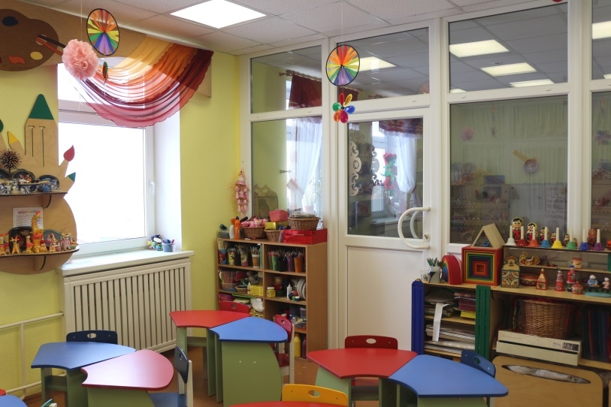

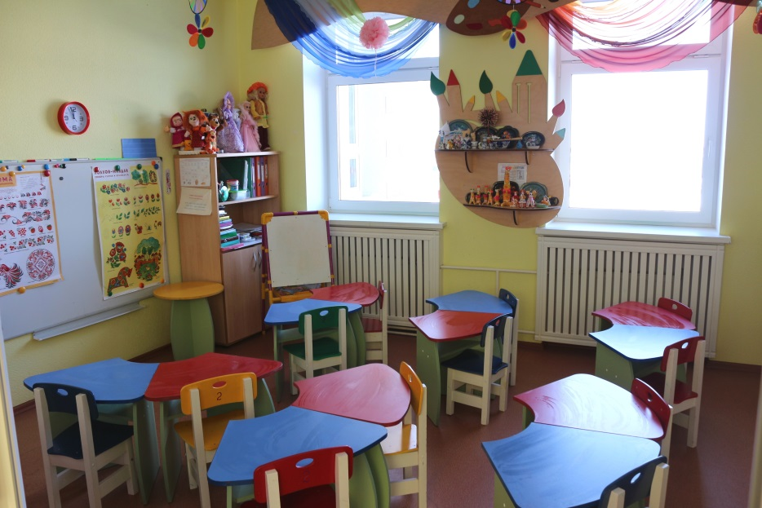

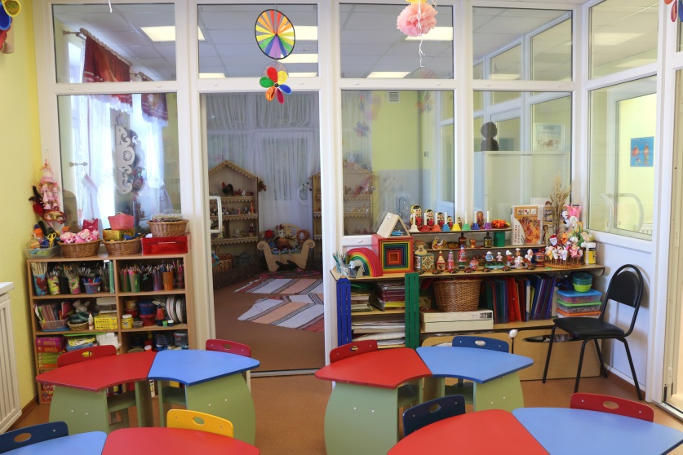
- Изо-студия «Палитра»: 18 кв. м
- Стационарный; находится на 2 этаже здания ДОУ.
- Освещение: естественное (2 окна) и искусственное (лампы дневного света).
- Наличие аптечки: имеется.
- Ограждение отопительных приборов: имеется (дерево).
- Инструкции по охране труда и технике безопасности: имеются.
- Вместимость: 12 человек
- Ответственный: воспитатель изо-студии.
- В изо-студии «Палитра» организованы места для проведения непосредственно образовательной деятельности, которые соответствуют требованиям по охране труда, техники безопасности и производственной санитарии, а также возрастным особенностям детей дошкольного возраста. Административно — педагогический персонал с правилами техники безопасности при проведении непосредственно образовательной деятельности ознакомлен.
- Формы работы
- НОД в средних, старших и подготовительных к школе группах.
- Индивидуальная / коррекционная работа с детьми.
- Кружковая работа.
- Перечень оборудования для организации педагогического процесса в изо-студии «Палитра» МБДОУ д\с № 50 на 01.09.2016 г.:
  - Материально-техническая база кабинета по изобразительной деятельности
№ | Наименование | Количество
 | Стол "Ромашка" 6 лепестков с центром | 2
 | Стулья детские | 13
 | Стул для педагога | 1
 | Шкаф для учебных пособий | 1
 | Стенка "Карандаши" | 1
 | Стеллаж для изобразительных материалов | 1
 | Полка «Карандаши» | 1
 | Доска магнитная | 1
 | Фланелеграф | 1
 | Мольберт магнитно-маркерный с буквами | 1
 | Мольберт стеклянный | 2
 | Увлажнитель воздуха | 1
 | Фартуки и нарукавники для изобразительной деятельности | 20 комплектов
 | Аптечка | 1
 | Часы | 1
 | Ведро с крышкой для мусора | 1
 | Раковина | 1
 | Бондо | 1
 | Наполнитель вертикальный большой | 2
  - Изобразительный материал кабинета по изобразительной деятельности

№ | Наименование |  |  |  | Количество
 | Карандаши |  | Простые |  | 20
 |  |  | Цветные 18 цв |  | 15
 |  |  | Цветные акварельные 12 цв. |  | 2
 |  |  | Восковые 12 цв. |  | 15
 | Фломастеры |  | 12 цв |  | 14
 |  |  | 6 цв. |  | 20
 | Краски | Гуашь 0,5 л | белый |  | 1
 |  |  | Голубой темный |  | 1
 |  |  | Зеленый темный |  | 1
 |  |  | Зеленый светлый |  | 1
 |  |  | охра |  | 1
 |  |  | Фиолетово-красная |  | 1
 |  |  | Оранжевая светлая |  | 1
 |  | Гуашь 0,22 | желтая |  | 1
 |  | Гуашь 0,225 | золотая |  | 1
 |  |  | серебряная |  | 1
 |  |  | алая |  | 1
 |  |  | голубая |  | 1
 |  |  | черная |  | 1
 |  | Акварель | 12 цв |  | 20
 |  | Темпера 0,5 л | малиновый |  | 3
 |  |  | коричневый |  | 2
 |  |  | оранжевый |  | 2
 |  |  | Алый |  | 1
 |  |  | Фиолетовый |  | 3
 |  |  | черный |  | 3
 |  |  | изумруд |  | 1
 |  | Акрил | 12 цв |  | 3
 |  | Пальчиковые | 6 цв |  | 12
 |  | Витражные | 6 цв |  | 12
 | Тушь |  | черная |  | 1
 | Гель с блесками 10 цв |  |  |  | 5
 | Гель перламутровый 12 цв |  |  |  | 2
 | Клей |  | карандаш |  | 20
 |  |  | ПВА |  | 5
 | Штемпельная краска |  | синий |  | 1
 |  |  | красный |  | 1
 | Штемпельные подушки |  |  |  | 3
 | Пастель масляная 24 цв. |  |  |  | 3 набора
 | Пластилин 12 цв |  |  |  | 5
 | Ластик |  |  |  | 20
 | Кисти | Белка | 4 |  | 10
 |  |  | 2 |  | 20
 |  |  | 1 |  | 4
 |  |  | 3 |  | 20
 |  |  | 5 |  | 20
 |  |  | 6 |  | 13
 |  |  | 7 |  | 13
 |  |  | 8 |  | 5
 |  |  | 8 |  | 6
 |  | Колонок | 1 |  | 20
 |  |  | 2 |  | 20
 |  |  | 3 |  | 20
 |  | Пони | № 7 |  | 20
 |  |  | 4 |  | 10
 |  |  | 3 |  | 10
 |  | Синтетика | 5 |  | 20
 |  |  | 4 |  | 20
 |  |  | 2 |  | 20
 |  |  | 3 |  | 20
 |  | малярная |  |  | 3
 |  | Щетина | 6 |  | 18
 |  |  | 4 |  | 20
 |  |  | 8 |  | 18
 | Бумага | Альбомы для рисования А4 |  |  | 20
 |  | А4 (500 л) |  |  | 1 уп
 |  | А3 (20 л) |  |  | 5 уп
 |  | А2 |  |  | 20 листов
 |  | Цветная односторонняя в наборе |  |  | 10
 |  | Цветная двусторонняя в наборе |  |  | 5
 |  | Бархатная в наборе |  |  | 5
 |  | Креповая (6 цветов) |  |  | По 1 уп.
 | Картон | Белый |  |  | 5 уп
 |  | Цветной |  |  | 5 уп
 |  | Голографический |  |  | 5 уп
 | Палитра |  |  |  | 20
 | Подставки для кистей/карандашей |  |  | двойная | 8
 |  |  |  | Стакан цветной | 14
 | Стакан «Непроливайка» для воды |  |  |  | 20
 | Магнит для доски |  |  |  | 10
 | Ножницы детские |  |  |  | 15
 | Заготовка пластиковая «Витраж» в ассортименте |  |  |  | 100
 | Стека |  |  |  | 20
 | Трафареты | рельефные |  |  | 1 уп
 |  | фигурные |  |  | 5
 |  | прямые |  |  | 10
 | Шаблоны (картон) в ассортименте
 | Формочки для моделирования |  | Набор 12 шт. |  | 3
 | Трубочки для коктейля |  | 100 шт. |  | 1 уп.
 | Шпажки |  | толстые |  | 30
 |  |  | тонкие |  | 20
 | Мука |  |  |  | 1 уп.
 | Соль |  |  |  | 1 уп.
 | Крахмал |  |  |  | 1 уп.
 | Доска для лепки |  |  |  | 15
 | Контейнеры для хранения с крышкой |  |  |  | 3
 | Клеенки-место для столов |  |  |  | 20

  - Методическое обеспечение кабинета по изобразительной деятельности
    - Наглядно - методическое пособие:
      - Плакаты (хранится в библиотеке МБДОУ д/с № 50);
      - Наглядно - демонстративный материал по народным промыслам (хранится в библиотеке МБДОУ д/с № 50);
      - Репродукции картин (хранится в библиотеке МБДОУ д/с № 50);
      - Муляжи (хранится в библиотеке МБДОУ д/с № 50);
      - Предметы народного промысла

№ | Наименование |  | Количество
 | Корзина плетеная | Большая | 1
 |  | Средняя | 3
 | Дыковская роспись | барыня | 3
 |  | Барыня в лодке | 1
 |  | свистульки | 3
 |  | Олень | 1
 | Филимоновская игрушка | Филимоновская игрушка-великан | 1
 |  | Филимоновская игрушка средняя | 6
 | Гжель | подсвечник | 2
 |  | Подставка под яйцо | 1
 |  | Конфетница | 1
 |  | Кружка | 1
 | Городец | Купчиха | 1
 |  | Купец | 1
 |  | Солонка | 2
 |  | Конфетница | 1
 | Северная роспись | Солонка Башенка малая | 1
 |  | Солонка квадратная | 1
 | Мезенская роспись | Цилиндры 5 шт | 1
 | Карпогольская роспись | чаепитие | 1
 |  | Свистулька – уточка | 1
 |  | рыбалка | 1
 | Жостовский поднос |  | 8 шт
 | Богородская игрушка - котята |  | 1
 | Семеновская матрешка 8 шт. |  | 1
 | Хохлома | ложка | 7
 |  | Кадочка 95*55 | 2
 |  | Солонка 40*70 | 1
 |  | Рюмка | 1

      - Игрушки

№ | Наименование | Количество
 | Анастасия Весна со звуковым устройством | 2
 | Лев резиновый | 1
 | Овечка резиновая | 2
 | Красная шапочка резиновая | 1
 | Змейка резиновая | 2
 | Автомобиль | 2

      - Дидактические и развивающие игры

№ | Наименование | Количество
 | Фасоль цветная | 1
 | «Что есть что» | 1
 | «Цвет и форма» | 2
 | «Что перепутал художник?» | 1
 | Лото «Заколдованные картинки» | 1
 | «Парные коврики» | 1
 | Ларец «Времена года» | 1
 | Лото «Все расставим по местам» | 1
 | «Театр настроения» | 1
 | «Спрячь колобка» | 1
 | «Матрешки» | 1
 | «Человек и движения» | 1
 | Пирамидка-матрешка из кубиков | 1
 | Набор деревянных полуколец Радуга 1 | 1
 | Игра "Калейдо"  Корпус калейдоскопа выполнен из трех деревянных панелей (каждая толщиной 1 см, длиной стороны 16 см). Рама, скрепляющая панели, снабжена тремя мощными магнитами. В комплекте – три маленьких пластмассовых чашечки диаметром 6,5 см и три прозрачные треугольные вставки. | 2
 | Набор из 8 цветных колокольчиков (размер каждого 7*7*13 см, колокольчик металлический, ручка пластиковая). Каждый колокольчик имеет маркировку в соответствии с нотным рядом (до 1, ре 2, ми 3, фа 4, соль 5, ля 6, си 7, до 8). Чистое, красивое, мелодичное звучание вызывает эмоциональный отклик у детей. С помощью этих колокольчиков можно познакомить ребенка с нотным станом, звучанием каждой ноты, научить сравнивать звуки по высоте, а также познакомить детей с цветом. | 1

      - Видеоматериалы (отсутствуют)
    - Учебно-методическая литература (хранится в библиотеке МБДОУ д/с № 50).
  - Документация воспитателя изо-студии «Палитра»:
№ | Наименование
 | Программа дополнительного образования по художественно-эстетической направленности для детей старшего дошкольного возраста «ЖАР-ПТИЦА»
 | Расписание непосредственно образовательной деятельности по реализации образовательной области «Художественно-эстетическое развитие» (изобразительная, продуктивная)в изостудии «Палитра» на 2016-2017 учебный год
 | Режим дня МБДОУ д/с № 50 на 2016-2017 учебный год
 | Общая сетка занятий
 | Перспективное комплексно-тематическое планирование на 2016-2017 учебный год
 | Циклограмма рабочего времени воспитателя по художественно-эстетическому развитию МБДОУ д/с № 50 Хирной Юлии Алексеевны на 2016 - 2017 учебный год
 | Учебно-тематический план изо-студия «Палитра» в средних, старших и подготовительных к школе группах
 | Учебно-тематический план кружок «Жар-птица»
 | Перспективное календарное планирование изо-студия «Палитра» в средних, старших и подготовительных к школе группах
 | Перспективное календарное планирование кружки
 | Табель учета посещаемости детей (кружки)
 | Педагогический мониторинг «Жар-птица», изо-студия «Палитра» по художественно-эстетическому развитию
 | Журнал регистрации индивидуальной работы с детьми изо-студия, другое
 | Журнал регистрации работы с родителями (законными представителями)
 | Журнал регистрации взаимодействия с педагогами
 | Заявления родителей на кружки
 | Отчеты о проделанной работе: изо-студия, «Жар-птица» за предыдущие годы
 | Конспекты изо-студия, «Жар-Птица»
 | Консультации для родителей
 | Тематические папки
 | Картотеки
 | Мультимедийные авторские презентации
 | Мультимедийные авторские дидактические и развивающие игры
 | Документы по самообразованию

